МОУ СОШ № 5
г. Геленджик



Белобородова Е.М.

«Художественный труд».

Тема. Аппликация «Ваза с тюльпанами».

Цель. Учить видеть красоту окружающей действительности.

Задачи.

1. Учить составлять композицию, пользоваться чертежом.
2. Развивать умение планировать свою работу, творческие способности.
3.Воспитывать аккуратность, самостоятельность, любовь и бережное отношение к природе.

Оборудование: ватман, ножницы, линейка, карандаш, клей, цветная бумага, компьютер, проектор, презентация (Слайд1)

Ход урока

Организационный момент

Сообщение темы урока

У. Отгадайте загадку:
Тает снежок,
Ожил лужок,
День прибывает,
Когда это бывает?
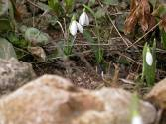

О каком времени идет речь?
Д. О весне. (Слайд2)
У. По каким признакам мы узнаем, что наступает весна?
Д. Становится теплее, солнце светит ярче, тает снег, бегут ручьи, почки набухают и начинают распускаться, появляется трава и первые цветы.

У. Прочитайте стихотворение
И. Сурикова.
Хороша весна – царица,
В плащ цветной одета!
Много в воздухе разлито
И тепла, и света… (Слайд3)

У.Что о весне говорит автор?
Почему у весны цветной плащ?
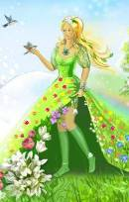

Д. Зимой все было белым. А весной все распускается. Появляется много цветов.
У. Красиво весной?
Какие весенние месяцы вы знаете? (Слайд4)

Д. Март Апрель Май
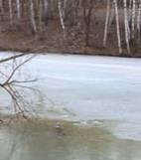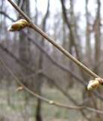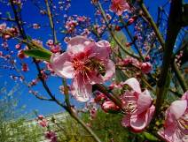

У. Идет матушка – весна,
Отворяйте ворота.
Первый март пришел –
Всех детей провел;
А за ним апрель –
Отворил окно и дверь;
А уж как пришел май –
Сколько хочешь гуляй!

У. Какие цветы расцветают в мае?
Кто знает, как называются эти весенние цветы?
Д. Нарциссы, гиацинты, ландыши, тюльпаны… (Слайд5)

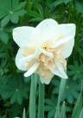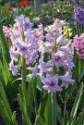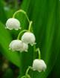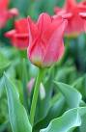
У. Красивые цветы?
Как вы думаете, можно рвать цветы? Почему?

Если Я сорву цветок,
Если ТЫ сорвешь цветок,
Если ВСЕ: и Я, и ТЫ –
Если МЫ сорвем цветы,
То окажутся пусты
И деревья, и кусты…
И не будет красоты.
И не будет доброты.
Если только Я и ТЫ –
Если мы сорвем цветы. (Слайд6)

Чтобы вам не хотелось рвать цветы, мы сегодня их сделаем из цветной бумаги. Соберем их в букет и поставим в вазу.
Хотите узнать, какие цветы мы будем сегодня делать? Тогда отгадайте загадку: (Слайд7)

С правильными лепестками
Стройный словно пан,
Я красуюсь на поляне
И зовусь я …(тюльпан).
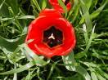

Из глубинной древности пришла к нам легенда о тюльпане. В золотистом бутоне желтого тюльпана было заключено счастье. До этого счастья никто не мог добраться, ибо не было такой силы, которая бы открыла его бутон. Но по лугу прошла женщина с ребенком. Мальчик вырвался из рук матери, со звонким смехом подбежал к цветку, и золотой бутон раскрылся. Беззаботный детский смех совершил то, что не смогла сделать никакая сила.

Не радужное марево туманов,
Не золотые выплески зори,
Колышется мелодия тюльпанов
Возвышенной симфонии земли.
Они переполняют счастьем душу,
Рассудок заставляют ликовать,
И потому их надо сердцем слушать,
Восторженной душой воспринимать.
Такое буйство красное в зените
Несет крутой тюльпановый прибой,
Что вы в зените этом захотите
Однажды искупаться с головой.
Тогда-то и услышите нежданно,
Что сердца плеск с цветами заодно, -
Подобно сердце венчику тюльпана
И тою же зарей напоено.

Дарить тюльпан следует тому, у кого большое счастье. В Стамбуле и других городах Турции ежегодно устраивались праздники тюльпанов, которые выливались в красочные представления, а самая красивая девушка избиралась королевой торжественного шествия. (Слайд8)

Сегодня мы будем собирать букет из тюльпанов.

Весеннее солнце с улыбкой взошло,
Бросая свой луч на полянку,
Где алой волной на легком ветру
Тюльпаны вальсируют в танце.

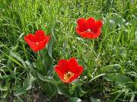

(Учитель вывешивает на доску ватман с наклеенной вазой) (Слайд9)
У. Работать будем по такому плану:

План (на доске) (Слайд10)
1. Выбрать цвет тюльпана.
2. Заготовить основы тюльпанов.
3. Самостоятельная работа (изготовление цветка по схеме).
4. Коллективная работа.
5. Творческая работа.

У. На предыдущих уроках труда мы знакомились с техникой выполнения разных видов тюльпанов.
Перед вами схемы изготовления тюльпанов. По ним мы уже работали. Посмотрите. Вспомните условные обозначения.
(Схемы на доске) (Слайд11 – 13)

1.

2.


3.
. 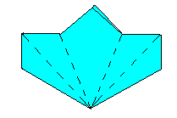

У. Прежде, чем начать работать, надо подготовить свое рабочее место.
Посмотрите на схемы. Что необходимо подготовить для работы? (Слайд14)
Д. Цветная бумага, ножницы, клей, линейка, карандаш.

У. Вспомните правила работы с ножницами. (Слайд15)

1. Место ножниц – справа вверху.
2. Не держи ножницы концами вверх.
3. Не оставляй ножницы в раскрытом виде.
4. Передавай ножницы только в закрытом виде кольцами вперед.
5. При резании поворачивай бумагу, а не ножницы.

Физкультминутка. (Слайд16)

Мы цветы в саду сажаем,
Их из лейки поливаем.
Хорошо будут расти.
А весною все цвести.

Работа по плану

1. Выбрать цвет.
На зеленых лугах
Расцвели тюльпаны –
Зеленый стройный стебелек,
Цветные сарафаны.
У. Какого цвета бывают тюльпаны?
Д. Красного, желтого, розового…

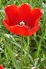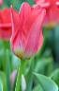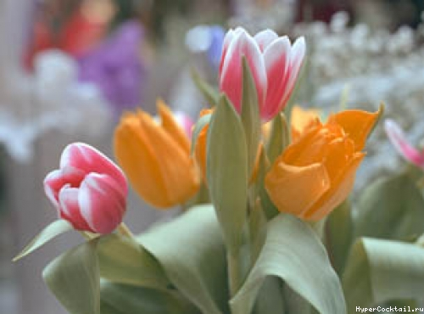

У.Выберете бумагу, выберете вид тюльпана. (Слайд17)

2. Заготовить основу тюльпана.
У. Основа у всех видов тюльпанов одинаковая. Это квадрат со стороной 6 см.
А еще можно пофантазировать и самим сделать свой тюльпан.

3. Самостоятельная работа. (Слайд18)
(Звучит медленная музыка. Каждый ученик делает свой цветок. Учитель оказывает детям индивидуальную помощь). (Слайд19)

4.Коллективная работа. (Слайд20)

(Распределяем цветы на ватмане с вазой).

5. Творческое оформление.
У. Я составила такой букет. Сколько цветов может быть в букете?
Чего не хватает в моем букете? (Слайд21)
Д. Листьев.
(Дети вырезают листья. Каждый ряд составляет свою композицию. Приклеивают.)
У. Как надо приклеивать цветы, чтобы аппликация получилась красивой?
Д. Аккуратно. (Слайд22)
У. Посмотрите, какой букет получился у меня. А теперь посмотрим на ваши букеты. (Слайд23 -24)

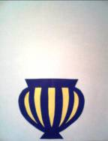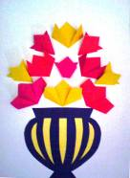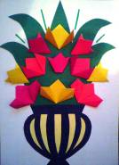

Итог
У. Букеты готовы. Вам нравятся?
Не стоит рвать живые цветы, если можно самим сделать такие красивые букеты!

Уборка своего рабочего места (Слайд25)
Свое место убери,
И весь мусор подбери.
Инструменты, материал,
Ты, в порядок приведи.

